ĐẠI HỌC BÁCH KHOA HÀ NỘI
TRƯỜNG ĐIỆN - ĐIỆN TỬ

BÁO CÁO BÀI TẬP LỚN
EE3110 – KỸ THUẬT ĐO LƯỜNG
PHÁT TRIỂN NỀN TẢNG CẢM BIẾN TỪ TRƯỜNG 3 TRỤC VÀ ỨNG DỤNG MẠNG LSTM TRONG DỰ BÁO TRẠNG THÁI TỪ TRƯỜNG THỜI GIAN THỰC

Sinh viên thực hiện: Đỗ Hữu Tuấn – 20232600

Giảng viên hướng dẫn: TS. Hoàng Mạnh Cường

Mã lớp học: 161595

Hà Nội, 2026

TÓM TẮT DỰ ÁN
Trong kỷ nguyên công nghiệp 4.0, việc giám sát an toàn và dự báo sớm trạng thái hoạt động của các hệ thống máy điện đóng vai trò then chốt trong quy trình bảo trì dự đoán (Predictive Maintenance). Bài toán đo đạc và dự báo xu hướng biến thiên của từ trường không gian đa trục là một trong những giải pháp hiệu quả nhất để hiện thực hóa mục tiêu này. Dự án tập trung nghiên cứu, thiết kế và triển khai thực nghiệm nền tảng thiết bị đo cường độ từ trường vector 3 trục thông minh dựa trên sự kết hợp giữa hệ thống nhúng xử lý tại biên và thuật toán học sâu (Deep Learning).
Về mặt giải pháp công nghệ, hệ thống phần cứng sử dụng cấu trúc đầu dò gồm 03 phần tử cảm biến Hall tuyến tính mã hiệu SS49E được định vị cơ khí vuông góc tuyệt đối trên hệ trục tọa độ Oxyz. Khối xử lý trung tâm SoC ESP32 đảm nhận vai trò thực hiện quá trình lượng tử hóa tín hiệu qua bộ ADC 12-bit, tự động hiệu chuẩn điện áp lệch pha () và áp dụng thuật toán lọc số thông thấp mũ (EMA) tại biên để triệt tiêu các xung nhiễu điện từ tần số cao từ môi trường công nghiệp. Dữ liệu chuỗi thời gian đồng bộ sau lọc được đóng gói cấu trúc định dạng JSON và truyền liên tục về máy chủ trạm với tần số 50 Hz thông qua giao thức WebSockets tốc độ cao.
Tại tầng ứng dụng Trí tuệ nhân tạo, một mô hình mạng Học sâu hồi quy dài hạn (Long Short-Term Memory - LSTM) hai tầng kết hợp các lớp Dropout được xây dựng để học quy luật động học biến thiên của dữ liệu từ trường. Mô hình sử dụng một cửa sổ trượt nhìn lại lịch sử dài 1 giây (50 bước thời gian) để dự báo chính xác vector cảm ứng từ () tại bước thời gian tương lai kế tiếp.
Kết quả thực nghiệm cho thấy mô hình mạng LSTM đạt độ chính xác lý thuyết rất cao với căn phương sai số bình phương trung bình (RMSE) đạt 0.0118 Gauss trên tập kiểm thử độc lập. Khi vận hành trực tuyến thời gian thực dưới các kịch bản biến đổi động và xung đột biến, hệ thống duy trì sai số dự báo nhỏ dưới 3.5% với tổng độ trễ đầu cuối (End-to-End Latency) cực kỳ tối ưu, chưa tới 40 ms. Kết quả nghiên cứu của đề tài đã khẳng định tính khả thi và tiềm năng ứng dụng thực tiễn cao của giải pháp trong các hệ thống giám sát an toàn điện, chẩn đoán lỗi động cơ và cảnh báo sự cố máy điện thông minh hiện nay.

MỤC LỤC
TÓM TẮT DỰ ÁN 1
MỤC LỤC 2
DANH MỤC KÝ HIỆU VÀ CHỮ VIẾT TẮT 5
DANH MỤC HÌNH VẼ 7
DANH MỤC BẢNG BIỂU 8
CHƯƠNG 1. GIỚI THIỆU 9
1.1. Đặt vấn đề và bối cảnh nghiên cứu 9
1.2. Lý do chọn đề tài 9
1.3. Mục tiêu đề tài 10
1.4. Phạm vi và giới hạn đề tài 10
Kết luận chương 10
CHƯƠNG 2. CƠ SỞ LÝ THUYẾT 12
2.1. Lý thuyết đại lượng từ trường không gian 3 trục 12
2.1.1. Khái niệm và phương trình toán học của Vector cảm ứng từ 12
2.1.2. Nguyên lý hiệu ứng Hall tuyến tính 12
2.1.3. Mô hình hình học bố trí cảm biến đo từ trường 3 trục độc lập 12
2.2. Lý thuyết mạng bộ nhớ dài - ngắn hạn (LSTM) 12
2.2.1. Giới hạn của mạng thần kinh tái phát (RNN) truyền thống 13
2.2.2. Kiến trúc tế bào LSTM 13
2.2.3. Hệ phương trình toán học vận hành của mạng LSTM 13
2.3. Thuật toán dự báo trạng thái từ trường thời gian thực 13
2.3.1. Bài toán dự báo chuỗi thời gian từ trường 13
2.3.2. Các độ đo đánh giá sai số mô hình 14
Kết luận chương 14
CHƯƠNG 3. THIẾT KẾ VÀ TRIỂN KHAI HỆ THỐNG 15
3.1. Tổng quan hệ thống 15
3.2. Thiết kế mạch nguyên lý và cấu hình phần cứng 16
3.2.1. Lựa chọn linh kiện cốt lõi 16
3.2.2. Sơ đồ kết nối phần cứng chi tiết 16
3.3. Lập trình nhúng xử lý tín hiệu tại biên 17
3.3.1. Cấu hình ADC và Hiệu chuẩn điểm không 17
3.3.2. Thuật toán lọc thông thấp số (Digital Low-Pass Filter) 17
3.3.3. Đóng gói cấu trúc dữ liệu và Truyền thông Stream 18
Kết luận chương 18
CHƯƠNG 4. XÂY DỰNG MÔ HÌNH LSTM VÀ XỬ LÝ DỮ LIỆU CHUỖI THỜI GIAN 19
4.1. Quy trình thu thập dữ liệu từ trường thực nghiệm 19
4.2. Tiền xử lý dữ liệu chuỗi thời gian 19
4.2.1. Chuẩn hóa dữ liệu (Data Normalization) 19
4.2.2. Kỹ thuật cửa sổ trượt (Sliding Window) và Phân chia tập dữ liệu 19
4.3. Cấu hình kiến trúc mạng LSTM 20
4.4. Quá trình huấn luyện mô hình và Đánh giá sai số 21
4.4.1. Tham số cấu hình huấn luyện 21
4.4.2. Kết quả đánh giá trên tập kiểm thử 22
Kết luận chương 22
CHƯƠNG 5. THỬ NGHIỆM VÀ KẾT QUẢ 23
5.1. Triển khai mô hình và Kết nối hệ thống 23
5.2. Thiết kế giao diện giám sát đồ thị thời gian thực 23
5.3. Các kịch bản thử nghiệm thực tế và Kết quả đạt được 24
5.3.1. Kịch bản Thử nghiệm 1: Nguồn từ trường dịch chuyển cơ khí tuần hoàn 24
5.3.2. Kịch bản Thử nghiệm 2: Sự cố xung biến thiên đột biến (Transient Anomaly) 24
5.4. Thảo luận về sai số và Độ trễ hệ thống 24
Kết luận chương 25
KẾT LUẬN VÀ HƯỚNG PHÁT TRIỂN 26
1. Kết luận 26
2. Hướng phát triển đề tài 26
TÀI LIỆU THAM KHẢO 28

DANH MỤC KÝ HIỆU VÀ CHỮ VIẾT TẮT

 | Vector cảm ứng từ trong không gian 3 chiều | Gauss (G) / miliTesla (mT)
 | Cường độ từ trường tổng hợp | Gauss (G) / miliTesla (mT)
 | Sức điện động Hall (Điện áp Hall) | Volt (V) / miliVolt (mV)
 | Điện áp ngõ ra tuyến tính của cảm biến | Volt (V)
 | Điện áp ngõ ra của cảm biến tại điểm 0 Gauss | Volt (V)
S | Độ nhạy thực tế của cảm biến 3 trục | mV/Gauss
 | Vector dữ liệu từ trường đầu vào tại thời điểm t
 | Trạng thái ẩn (Hidden state) của mạng LSTM tại thời điểm t | —
 | Trạng thái tế bào (Cell state) của mạng LSTM tại thời điểm t | —
 | Lần lượt là cổng quên (forget), cổng vào (input), và cổng ra (output) | —
 | Các ma trận trọng số (Weights) của mô hình LSTM | —
 | Vector độ lệch (Bias) trong các tầng của mạng | —
 | Hàm kích hoạt Sigmoid | —
 | Hàm kích hoạt Hyperbolic Tangent | —
 | Giá trị trạng thái từ trường dự báo tại thời điểm tương lai | Gauss (G) / miliTesla (mT)
 | Hàm mất mát (Loss function) dùng để huấn luyện mô hình | —
ADC | Analog-to-Digital Converter | Bộ chuyển đổi tương tự - số
AI | Artificial Intelligence | Trí tuệ nhân tạo
ANN | Artificial Neural Network | Mạng thần kinh nhân tạo
API | Application Programming Interface | Giao diện lập trình ứng dụng
BLE | Bluetooth Low Energy | Công nghệ Bluetooth tiết kiệm năng lượng
DL | Deep Learning | Học sâu
FFN | Feedforward Network | Mạng truyền thẳng
GND | Ground | Đất / Cực âm của nguồn điện
GPIO | General-Purpose Input/Output | Chân cổng vào/ra chung của vi điều khiển
HTTP | Hypertext Transfer Protocol | Giao thức truyền tải siêu văn bản
IoT | Internet of Things | Internet vạn vật
JSON | JavaScript Object Notation | Định dạng hoán đổi dữ liệu gọn nhẹ
LSTM | Long Short-Term Memory | Mạng bộ nhớ dài-ngắn hạn (Kiến trúc mạng RNN)
MAE | Mean Absolute Error | Sai số tuyệt đối trung bình
MSE | Mean Squared Error | Sai số bình phương trung bình
RNN | Recurrent Neural Network | Mạng thần kinh tái phát
RMSE | Root Mean Squared Error | Căn phương sai số bình phương trung bình
RTOS | Real-Time Operating System | Hệ điều hành thời gian thực
SoC | System on Chip | Hệ thống trên một vi mạch (như ESP32)
VIN | Voltage Input | Điện áp đầu vào

DANH MỤC HÌNH VẼ
Hình 3.1. Sơ đồ khối tổng thể của nền tảng phần cứng 16
Hình 3.2. Mô hình phần cứng thực tế của thiết bị đo cường độ từ trường 18

DANH MỤC BẢNG BIỂU
Bảng 3.1. Thông số kỹ thuật thiết bị phần cứng 17

CHƯƠNG 1. GIỚI THIỆU
1.1. Đặt vấn đề và bối cảnh nghiên cứu
Từ trường là một trong những đại lượng vật lý cơ bản mang thông tin quan trọng trong cả tự nhiên lẫn kỹ thuật công nghiệp. Việc giám sát biến thiên từ trường có vai trò sống còn trong nhiều lĩnh vực: từ định vị không gian, giám sát địa từ bảo vệ lưới điện quốc gia, đến phát hiện bất thường trong các máy điện, động cơ công nghiệp và hệ thống xe tự hành. Hệ thống cảm biến từ trường truyền thống chủ yếu tập trung vào bài toán đo đạc tĩnh hoặc hiển thị giá trị tức thời tại một thời điểm. Tuy nhiên, trong môi trường công nghiệp hiện đại, tín hiệu từ trường liên tục biến động dưới tác động của nhiễu môi trường, dòng điện tải thay đổi và các tương tác phi tuyến phức tạp. Trong những năm gần đây, sự bùng nổ của Trí tuệ nhân tạo (AI) và Học sâu (Deep Learning) đã mở ra hướng đi mới cho kỹ thuật đo lường thông minh. Thay vì dừng lại ở việc phản ánh quá khứ và hiện tại của đại lượng đo, các hệ thống đo lường thế hệ mới hướng đến khả năng "tiên tri" - tức là dự báo xu hướng biến đổi của đại lượng trong các bước thời gian tiếp theo dựa trên chuỗi dữ liệu lịch sử liên tục. Đối với dữ liệu dạng chuỗi thời gian (time-series) như tín hiệu từ trường, mạng bộ nhớ dài - ngắn hạn (Long Short-Term Memory - LSTM) đã chứng minh được tính ưu việt vượt trội nhờ khả năng nhớ các phụ thuộc dài hạn và xử lý triệt để hiện tượng tiêu biến đạo hàm của mạng RNN truyền thống. Việc kết hợp phần cứng thu thập dữ liệu thời gian thực với mô hình học sâu ngay tại biên hoặc thông qua nền tảng đám mây đang trở thành một xu thế công nghệ tất yếu trong xu hướng IoT và Công nghiệp 4.0.
1.2. Lý do chọn đề tài
Mặc dù tiềm năng ứng dụng lớn, các nghiên cứu và sản phẩm thương mại hiện nay về thiết bị đo từ trường kết hợp AI vẫn đối mặt với một số rào cản lớn:
- Sự thiếu hụt các nền tảng phần cứng đo lường 3 trục giá thành thấp: Các thiết bị đo từ trường vector (Gaussmeter 3 trục) chính xác cao trên thị trường thường có chi phí rất đắt đỏ, cấu trúc đóng, khó tích hợp linh hoạt với các thuật toán xử lý tùy biến của người dùng.
- Thách thức về độ trễ và tính thời gian thực: Việc huấn luyện và chạy dự báo bằng các mô hình mạng Deep Learning đòi hỏi năng lực tính toán mạnh. Bài toán đặt ra là làm thế nào để đồng bộ hóa tác vụ thu thập tín hiệu tần số cao từ cảm biến vật lý và tác vụ suy luận (inference) của mô hình LSTM để đưa ra kết quả dự báo theo thời gian thực (Real-time).
- Ý nghĩa thực tiễn của việc dự báo: Việc dự báo trước trạng thái từ trường giúp các hệ thống bảo vệ đưa ra quyết định ngắt mạch, cảnh báo sớm các sự cố quá tải, lệch pha, hoặc hư hại cấu trúc của thiết bị điện trước khi thiệt hại thực sự xảy ra, tối ưu hóa tính an toàn.
Xuất phát từ các nhu cầu và khoảng trống kỹ thuật trên, đề tài "Phát triển nền tảng cảm biến từ trường 3 trục và ứng dụng mạng LSTM trong dự báo trạng thái từ trường thời gian thực" đã được lựa chọn thực hiện nhằm làm chủ cả công nghệ phần cứng thu thập dữ liệu đa trục lẫn thuật toán trí tuệ nhân tạo dự báo chuỗi thời gian.
1.3. Mục tiêu đề tài
Đề tài hướng tới việc nghiên cứu, thiết kế và chế tạo thành công một hệ thống toàn diện từ phần cứng đến thuật toán thông minh, cụ thể gồm các mục tiêu cốt lõi sau:
- Về phần cứng: Thiết kế và chế tạo thành công khối đầu dò cảm biến từ trường không gian 3 trục độc lập () sử dụng các phần tử nhạy Hall tuyến tính. Tích hợp vi điều khiển SoC ESP32 mạnh mẽ để đảm nhận việc lấy mẫu ADC, lọc nhiễu số và truyền thông dữ liệu.
- Về phần mềm và thuật toán: Xây dựng cấu trúc mạng LSTM phù hợp với đặc tính dữ liệu từ trường chuỗi thời gian. Huấn luyện thành công mô hình với tập dữ liệu thực nghiệm để đạt sai số dự báo tối thiểu, đáp ứng các tiêu chuẩn đánh giá mô hình như MSE, RMSE và MAE.
- Về tính năng thời gian thực: Tối ưu hóa luồng dữ liệu giữa phần cứng đo đạc và mô hình AI để hệ thống có khả năng cập nhật trạng thái thực tế song song với việc hiển thị đồ thị dự báo trạng thái tương lai của từ trường trên giao diện người dùng một cách liên tục và trực quan.
1.4. Phạm vi và giới hạn đề tài
Để đảm bảo tính khả thi trong khuôn khổ nghiên cứu, đề tài được giới hạn trong phạm vi kỹ thuật sau:
- Phần cứng và dải đo: Hệ thống sử dụng 03 phần tử cảm biến Hall tuyến tính SS49E (hoặc module KY-024 tích hợp) được bố trí vuông góc định hình hệ trục tọa độ Oxyz. Dải đo cường độ từ trường giới hạn trong khoảng (tương đương).
- Đối tượng tác động từ: Thử nghiệm đo đạc, thu thập dữ liệu chuỗi thời gian chủ yếu dựa trên sự biến thiên từ trường của các nguồn từ hình trụ (nam châm vĩnh cửu chuẩn) dịch chuyển tuần hoàn hoặc các nguồn từ trường xoay chiều dân dụng ổn định.
- Mô hình học sâu: Mô hình LSTM được thiết kế để dự báo trạng thái từ trường trong một khoảng thời gian ngắn tiếp theo (Short-term prediction, ví dụ: dự báo trước t+1 đến t+5 bước thời gian kế tiếp). Quá trình huấn luyện mô hình (Training) được thực hiện trên máy tính (Offline), sau đó file trọng số tối ưu được chuyển đổi để triển khai suy luận (Inference) thời gian thực thông qua API kết nối với phần cứng xử lý.
Kết luận chương
Chương 1 đã tổng quan hóa một cách toàn diện bối cảnh nghiên cứu của đề tài, làm rõ tính cấp thiết của việc chuyển dịch từ các thiết bị đo lường từ trường tĩnh truyền thống sang hệ thống đo lường thông minh tích hợp trí tuệ nhân tạo. Thông qua việc phân tích lý do chọn đề tài, thiết lập các mục tiêu kỹ thuật rõ ràng về cả phần cứng cảm biến 3 trục lẫn thuật toán chuỗi thời gian LSTM, đồng thời vạch rõ phạm vi giới hạn thực hiện, đề tài đã tạo dựng được một nền móng định hướng vững chắc. Đây là cơ sở khoa học quan trọng để triển khai các nội dung nghiên cứu sâu hơn về cơ sở lý thuyết toán học của từ trường vector và cấu trúc mạng học sâu trong Chương 2 tiếp theo.

CHƯƠNG 2. CƠ SỞ LÝ THUYẾT
2.1. Lý thuyết đại lượng từ trường không gian 3 trục
2.1.1. Khái niệm và phương trình toán học của Vector cảm ứng từ
Từ trường là một trường vectơ bao quanh các điện tích chuyển động, dòng điện hoặc các vật liệu từ tính. Để mô tả trạng thái từ trường tại một điểm một cách định lượng và toàn diện trong không gian ba chiều, vật lý học sử dụng đại lượng vectơ cảm ứng từ B (thường được gọi là cường độ từ trường trong kỹ thuật đo lường).
- Định nghĩa vector cảm ứng từ B trong không gian Oxyz:
- Trong đó là các vector đơn vị của các trục tọa độ.
- Công thức tính toán cường độ từ trường tổng hợp toàn phần tại một điểm:
2.1.2. Nguyên lý hiệu ứng Hall tuyến tính
- Giải thích hiện tượng khi một dòng điện I chạy qua một tấm bán dẫn đặt trong từ trường, lực Lorentz sẽ làm lệch hướng chuyển động của các hạt mang điện.
- Sự tích tụ điện tích ở hai cạnh tấm bán dẫn sinh ra một điện trường ngang, tạo ra hiệu ứng điện áp Hall ().
- Phương trình cơ bản của hiệu ứng Hall:
(Trong đó là độ dày vật dẫn, là hằng số Hall, là góc giữa dòng điện và vector từ trường).
2.1.3. Mô hình hình học bố trí cảm biến đo từ trường 3 trục độc lập
Vì cảm biến Hall tuyến tính thông thường (như dòng SS49E) chỉ có khả năng nhạy ứng và đo lường thành phần từ trường vuông góc với bề mặt chíp (đo đơn trục), hệ thống cần một cấu trúc cơ khí đặc biệt để thu thập toàn vẹn vectơ từ trường không gian.
Mô hình hình học được thiết kế bằng cách sắp xếp 3 cảm biến Hall đơn trục độc lập vuông góc tuyệt đối với nhau từng đôi một, sao cho các mặt nhạy từ của chúng hướng dọc theo các trục X, Y, Z và giao nhau tại một tâm đo chung O. Bố trí này đảm bảo thành phần từ trường đi qua mỗi cảm biến chỉ phụ thuộc vào một trục tọa độ duy nhất mà không bị ảnh hưởng bởi các trục còn lại (triệt tiêu nhiễu giao chéo - Cross-axis sensitivity).
- Cơ chế chuyển đổi từ điện áp ngõ ra của cảm biến tuyến tính () sang đơn vị Gauss cho từng trục thông qua công thức:
2.2. Lý thuyết mạng bộ nhớ dài - ngắn hạn (LSTM)
2.2.1. Giới hạn của mạng thần kinh tái phát (RNN) truyền thống
Dữ liệu biến thiên từ trường thu thập theo thời gian thực bản chất là dữ liệu chuỗi thời gian liên tục (Time-series data), trong đó trạng thái ở thời điểm hiện tại có mối liên hệ mật thiết với chuỗi trạng thái trong quá khứ. Mạng thần kinh nhân tạo truyền thống (Feedforward ANN) không xử lý được loại dữ liệu này vì các mẫu dữ liệu được giả định độc lập với nhau. Mạng thần kinh tái phát (RNN) giải quyết vấn đề này bằng cách đưa thêm một vòng phản hồi liên kết giữa các bước thời gian, cho phép thông tin lưu chuyển từ bước này sang bước khác.
Tuy nhiên, nhược điểm cốt lõi của mạng RNN truyền thống nằm ở thuật toán lan truyền ngược theo thời gian (BPTT). Khi tính toán đạo hàm qua nhiều bước thời gian dài, ma trận trọng số nhân liên tiếp dẫn tới hai hiện tượng:
- Tiêu biến đạo hàm (Vanishing Gradient): Giá trị đạo hàm giảm dần về 0, làm cho mạng không thể cập nhật trọng số và hoàn toàn "quên" mất dữ liệu quá khứ xa.
- Bùng nổ đạo hàm (Exploding Gradient): Giá trị đạo hàm tăng quá lớn gây mất ổn định trong quá trình huấn luyện.
Do đó, RNN truyền thống không có khả năng học được các phụ thuộc xa (Long-term dependencies) trong chuỗi thời gian dài.
2.2.2. Kiến trúc tế bào LSTM
Mạng LSTM (Long Short-Term Memory), được giới thiệu bởi Hochreiter & Schmidhuber, là một kiến trúc RNN đặc biệt cải tiến nhằm khắc phục triệt để nhược điểm tiêu biến đạo hàm. Thành phần trung tâm của kiến trúc LSTM là trạng thái tế bào (Cell State -) hoạt động như một "băng chuyền thông tin" chạy xuyên suốt chuỗi.
- Cơ chế điều khiển luồng dữ liệu thông qua 3 loại cổng (Gates):
  - Cổng quên (Forget Gate -): Quyết định lượng thông tin quá khứ cần xóa bỏ.
  - Cổng vào (Input Gate -): Quyết định lượng thông tin mới cần lưu vào trạng thái tế bào.
  - Cổng ra (Output Gate -): Quyết định giá trị đầu ra (Hidden State -) dựa trên trạng thái tế bào đã cập nhật.
2.2.3. Hệ phương trình toán học vận hành của mạng LSTM
Hệ thống tính toán tại mỗi bước thời gian t dựa trên các công thức toán học sau:
- Phương trình cổng quên:
- Phương trình cổng vào và cập nhật trạng thái tế bào tạm thời ():
- Phương trình cập nhật trạng thái tế bào mới ():
- Phương trình cổng ra và trạng thái ẩn ngõ ra ():
2.3. Thuật toán dự báo trạng thái từ trường thời gian thực
2.3.1. Bài toán dự báo chuỗi thời gian từ trường
Đối với bài toán giám sát từ trường trong thiết bị này, thuật toán cần dự báo xu hướng thay đổi của vectơ cường độ từ trường trong tương lai gần nhằm đưa ra các cảnh báo sớm về bất thường. Bài toán được định nghĩa bằng cách sử dụng một cửa sổ trượt quá khứ (Look-back window) gồm $k$ bước thời gian liên tiếp từ thời điểm đến t:
Mục tiêu mô hình: Dự báo vector trạng thái từ trường ở tương lai gần tại thời điểm.
2.3.2. Các độ đo đánh giá sai số mô hình
Để đánh giá độ chính xác, khả năng hội tụ và hiệu năng dự báo của mô hình LSTM trong quá trình huấn luyện và kiểm thử, hệ thống sử dụng ba độ đo sai số chuẩn mực toán học sau (trong đó n là tổng số mẫu dữ liệu đưa vào đánh giá, là giá trị thực tế đo được từ cảm biến và là giá trị do mô hình LSTM dự báo):

- Sai số bình phương trung bình (MSE):
- Sai số tuyệt đối trung bình (MAE):
- Căn phương sai số bình phương trung bình (RMSE):
Kết luận chương
Chương 2 đã xây dựng một hệ thống cơ sở lý thuyết toán học và kỹ thuật vững chắc cho đề tài. Từ việc định hình mô hình hình học không gian của vector từ trường 3 trục, nguyên lý hoạt động của các phần tử cảm biến Hall cơ sở, cho đến việc đi sâu vào bản chất toán học của các kiến trúc cổng bên trong tế bào mạng LSTM. Đồng thời, việc thiết lập các công thức đánh giá sai số (MSE, MAE, RMSE) giúp cung cấp công cụ kiểm định khoa học cho mô hình. Đây là tiền đề cốt lõi để hiện thực hóa việc thiết kế sơ đồ phần cứng và lập trình nhúng nhắm tới khả năng dự báo thời gian thực sẽ được trình bày tại Chương 3.

CHƯƠNG 3. THIẾT KẾ VÀ TRIỂN KHAI HỆ THỐNG
3.1. Tổng quan hệ thống
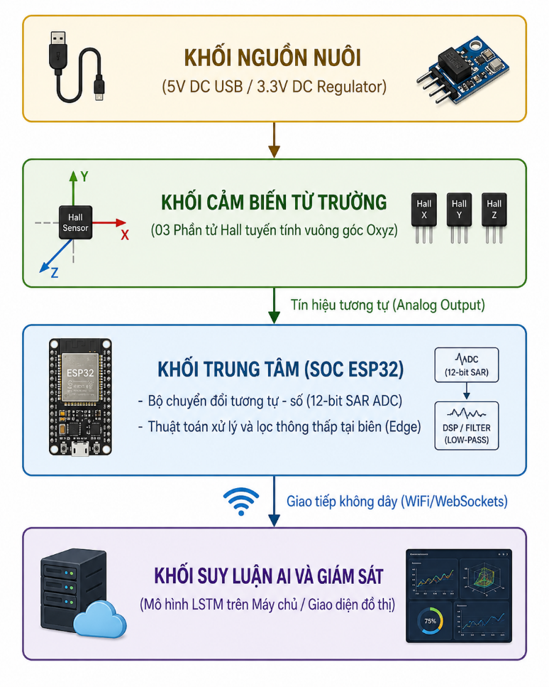
Để phục vụ cho bài toán thu thập chuỗi thời gian từ trường đa trục ổn định phục vụ mạng LSTM, hệ thống phần cứng được module hóa thành các khối chức năng độc lập. Sơ đồ khối tổng thể bao gồm các thành phần cốt lõi: Khối cảm biến 3 trục, Khối vi điều khiển trung tâm (SoC ESP32), Khối nguồn nuôi và Khối giao tiếp/truyền thông dữ liệu.
Hình 3.1. Sơ đồ khối tổng thể của nền tảng phần cứng
- Khối cảm biến từ trường: Sử dụng 03 phần tử cảm biến Hall tuyến tính mã hiệu SS49E (hoặc tương đương) được định vị cơ khí cố định trên một đế khung nhựa in 3D sao cho các mặt nhạy từ nằm vuông góc tuyệt đối trên hệ trục tọa độ Oxyz. Nhiệm vụ của khối này là chuyển đổi mật độ cảm ứng từ biến thiên của các trục thành các điện áp tương tự ().
- Khối trung tâm (SoC ESP32): Nhận tín hiệu tương tự từ khối cảm biến, thực hiện quá trình lượng tử hóa thông qua bộ chuyển đổi tương tự - số (ADC) tích hợp 12-bit. Sau đó, cấu vi xử lý lõi kép Xtensa LX6 của ESP32 thực hiện thuật toán lọc số thông thấp trực tiếp (Edge Processing) để khử nhiễu tần số cao, định dạng và đóng gói dữ liệu chuỗi thời gian.
- Khối giao tiếp và truyền thông: Tận dụng module WiFi tích hợp trên SoC ESP32 để thiết lập kênh truyền dữ liệu liên tục (Data Streaming) qua giao thức mạng không dây, đẩy dữ liệu có cấu trúc về trạm máy chủ - nơi cấu hình mạng LSTM đang hoạt động.
- Khối nguồn nuôi: Chuyển đổi nguồn cấp 5 V DC đầu vào từ cổng USB thành nguồn 3.3 V DC ổn định thông qua IC hạ áp tuyến tính (LDO) để cấp nguồn cho vi điều khiển và các phần tử cảm biến nhạy cảm, giảm thiểu hiện tượng nhiễu gợn sóng từ nguồn điện.
3.2. Thiết kế mạch nguyên lý và cấu hình phần cứng
3.2.1. Lựa chọn linh kiện cốt lõi
- Cảm biến Hall tuyến tính SS49E: Được chọn nhờ dải đo tuyến tính phù hợp (), độ nhạy cao (đến ) và kích thước nhỏ gọn. Điện áp ngõ ra tại điểm cân bằng (khi từ trường bằng 0) bằng một nửa điện áp nguồn nuôi (), hỗ trợ việc đo đạc từ trường lưỡng cực (đảo chiều Bắc-Nam).
- Vi điều khiển ESP32-WROOM-32E: Sở hữu tốc độ xung nhịp lên tới, bộ nhớ, tích hợp sẵn các bộ ngoại vi cần thiết như bộ ADC đa kênh với độ phân giải có thể cấu hình và đặc biệt là hỗ trợ WiFi chuẩn cho bài toán truyền tải dữ liệu thời gian thực cường độ cao.
Bảng 3. 1. Thông số kỹ thuật thiết bị phần cứng
Thành phần | Thông số kỹ thuật | Ý nghĩa trong hệ thống
Cảm biến SS49E | Dải đo ±1000 Gauss, Độ nhạy 1.4mV/G | Thu thập cường độ từ trường 3 trục
SoC ESP32 | Dual-core 240MHz, ADC 12-bit | Xử lý lọc nhiễu EMA và truyền WebSockets
ADC Attenuation | Cấu hình 11dB | Mở rộng dải đo điện áp tuyến tính (0.1V - 3.1V)
Giao thức mạng | WebSockets (Full-duplex) | Đảm bảo truyền stream 50Hz với độ trễ thấp
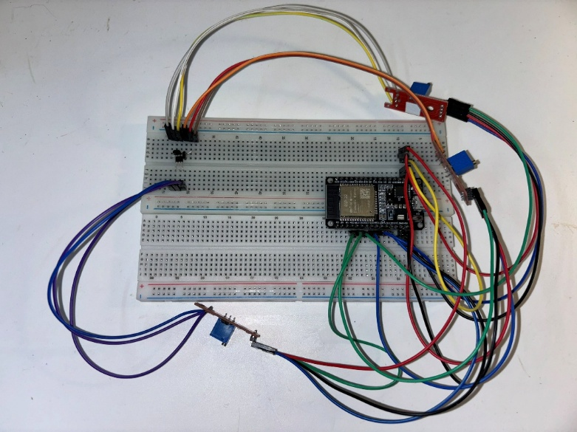
3.2.2. Sơ đồ kết nối phần cứng chi tiết
Hình 3.2. Mô hình phần cứng thực tế của thiết bị đo cường độ từ trường
Mạch nguyên lý được thiết kế tối ưu hóa đường truyền tín hiệu analog từ cảm biến về vi điều khiển nhằm chống nhiễu xuyên âm giữa các trục:
- Phần tử cảm biến trục X (): Chân nguồn () nối nguồn , chân tiếp địa (GND) nối đất hệ thống, chân tín hiệu (Out) kết nối trực tiếp với chân GPIO34 (Kênh ADC1_CH6 của ESP32).
- Phần tử cảm biến trục Y (): Kết nối nguồn và đất chung, chân tín hiệu ngõ ra kết nối với chân GPIO35 (Kênh ADC1_CH7 của ESP32).
- Phần tử cảm biến trục Z (): Kết nối nguồn và đất chung, chân tín hiệu ngõ ra kết nối với chân GPIO32 (Kênh ADC1_CH4 của ESP32).
- Linh kiện phụ trợ: Bố trí các tụ điện gốm lọc nguồn 100 nF đặt song song ngay sát chân nguồn của từng cảm biến Hall để triệt tiêu nhiễu dao động cao tần từ môi trường xung quanh.
3.3. Lập trình nhúng xử lý tín hiệu tại biên
3.3.1. Cấu hình ADC và Hiệu chuẩn điểm không
Do đặc thù bộ ADC của ESP32 có đặc tính phi tuyến tính ở hai đầu dải đo (gần 0V và gần 3.3V), hệ thống phần mềm tiến hành cấu hình bộ suy giảm điện áp (Attenuation) ở mức 11dB, cho phép dải đo điện áp analog đầu vào mở rộng tuyến tính tối ưu trong khoảng từ 0.1V đến 3.1V.
Để loại bỏ sai số điện áp lệch pha () do chế tạo cơ khí và đặc tính linh kiện thay đổi theo nhiệt độ, thuật toán phần mềm khởi tạo một chu kỳ tự hiệu chuẩn (Auto-calibration) trong 5 giây đầu tiên khi hệ thống khởi động:
Giá trị trung bình này sẽ được lưu trữ vào bộ nhớ RAM và tự động trừ vào tất cả các giá trị đo đạc kế tiếp để đảm bảo tính chính xác tại điểm gốc 0 Gauss.
3.3.2. Thuật toán lọc thông thấp số (Digital Low-Pass Filter)
Tín hiệu từ trường công nghiệp luôn đính kèm các xung nhiễu điện từ tần số cao do lưới điện hoặc động cơ phát ra. Firmware trên ESP32 triển khai bộ lọc thông thấp số một cực (Exponential Moving Average - EMA) tại biên để làm mịn chuỗi dữ liệu trước khi gửi về mạng LSTM:
Trong đó:
- là giá trị cường độ từ trường quy đổi từ điện áp ADC thô tại thời điểm hiện tại.
- là giá trị từ trường sau lọc của bước thời gian trước đó.
- là hệ số lọc số, được thiết lập thực nghiệm trong khoảng 0.15 đến 0.25 để vừa đảm bảo triệt tiêu nhiễu tốt, vừa không gây ra độ trễ pha quá lớn cho chuỗi dữ liệu thời gian thực.
3.3.3. Đóng gói cấu trúc dữ liệu và Truyền thông Stream
Để đảm bảo tính đồng bộ không gian, dữ liệu từ trường sau lọc của 3 trục được đồng bộ hóa theo khung thời gian (Timestamp) và đóng gói thành một cấu trúc chuỗi định dạng nhẹ ký tự JSON:
JSON
{
"ts": 1717621455000,
"bx": 124.5,
"by": -45.2,
"bz": 310.8
}
Sau khi đóng gói, một tiến trình (Task) chạy nền trên hệ điều hành thời gian thực FreeRTOS của ESP32 sẽ đảm nhận việc duy trì một luồng kết nối TCP/WebSockets hoặc giao thức MQTT với tần suất lấy mẫu cố định 50Hz (tương đương 20ms một mẫu), đảm bảo cung cấp một chuỗi thời gian liên tục và không ngắt quãng cho mô hình học sâu LSTM ở tầng ứng dụng.
Kết luận chương
Chương 3 đã hoàn thành việc mô tả chi tiết giải pháp thiết kế và triển khai nền tảng phần cứng đo đạc từ trường vector 3 trục. Bằng việc phối hợp cấu trúc cơ khí vuông góc của các cảm biến Hall tuyến tính SS49E cùng với năng lực tính toán xử lý tại biên của SoC ESP32, hệ thống đã giải quyết triệt để bài toán khử nhiễu tần số cao thông qua bộ lọc thông thấp số EMA. Kết quả đầu ra của chương này là một hệ thống nhúng có khả năng cung cấp chuỗi dữ liệu từ trường không gian dạng số hóa, đồng bộ thời gian thực với tần số 50Hz ổn định. Đây là nguồn tài nguyên dữ liệu đầu vào chuẩn hóa, tạo tiền đề bắt buộc cho việc xây dựng, huấn luyện và tối ưu hóa mô hình mạng LSTM sẽ được trình bày chi tiết trong Chương 4.

CHƯƠNG 4. XÂY DỰNG MÔ HÌNH LSTM VÀ XỬ LÝ DỮ LIỆU CHUỖI THỜI GIAN
4.1. Quy trình thu thập dữ liệu từ trường thực nghiệm
Để mô hình mạng LSTM có khả năng dự báo chính xác các trạng thái từ trường, việc xây dựng một tập dữ liệu thực nghiệm (Dataset) đa dạng và tin cậy là bước đi tiên quyết. Dữ liệu chuỗi thời gian của vector cảm ứng từ 3 trục được thu thập trực tiếp từ phần cứng nền tảng (đã thiết kế ở Chương 3) thông qua các kịch bản thực tế:
- Kịch bản 1 (Biến thiên tần số thấp): Di chuyển các nguồn nam châm vĩnh cửu chuẩn (hình trụ) lại gần và ra xa cảm biến theo các quỹ đạo đường thẳng và quỹ đạo tròn tuần hoàn. Kịch bản này mô phỏng sự thay đổi vị trí cơ khí của các cơ cấu chấp hành trong công nghiệp.
- Kịch bản 2 (Biến thiên xoay chiều): Đặt cảm biến trong vùng từ trường sinh ra bởi các cuộn dây dòng điện xoay chiều có tải thay đổi. Kịch bản này giúp thu thập các đặc tính động học phức tạp và các đỉnh sóng từ trường điều hòa.
Quá trình thu thập được thực hiện liên tục với tần số lấy mẫu ổn định 50 Hz (chu kỳ 20 ms). Tổng số mẫu thu thập được cho tập dữ liệu thô lên tới 50.000 điểm mẫu dữ liệu, mỗi điểm mẫu là một vector chứa 4 thông tin: .
4.2. Tiền xử lý dữ liệu chuỗi thời gian
Dữ liệu thô thu về từ cảm biến biên không thể đưa trực tiếp vào mạng LSTM mà cần phải trải qua các bước tiền xử lý nghiêm ngặt nhằm loại bỏ nhiễu gợn và đồng bộ hóa phân phối dữ liệu.
4.2.1. Chuẩn hóa dữ liệu (Data Normalization)
Do các hàm kích hoạt trong mạng LSTM (như hàm Sigmoid và Tanh) rất nhạy cảm với các dải giá trị quá lớn (dễ gây ra hiện tượng bão hòa đạo hàm), toàn bộ dữ liệu từ trường 3 trục được chuẩn hóa về khoảng [0, 1] sử dụng phương pháp cấu trúc Min-Max Scaling:
Trong đó, và là giá trị cường độ từ trường nhỏ nhất và lớn nhất được ghi nhận trên mỗi trục tương ứng trong toàn bộ tập dữ liệu.
4.2.2. Kỹ thuật cửa sổ trượt (Sliding Window) và Phân chia tập dữ liệu
Dữ liệu chuỗi thời gian liên tục được cấu trúc lại thành dạng học có giám sát (Supervised Learning) thông qua kỹ thuật cửa sổ trượt:
- Cửa sổ nhìn lại (Look-back Window): Chọn kích thước bước thời gian (tương đương với chuỗi dữ liệu lịch sử trong vòng 1 giây trước đó). Đầu vào mô hình tại thời điểm t sẽ là ma trận.
- Nhãn dự báo (Target Vector): Mục tiêu của mạng là dự báo trạng thái từ trường tại thời điểm tương lai tiếp theo (t+1), tức là vector.
Tập dữ liệu sau khi cấu trúc được phân chia theo trình tự thời gian (để tránh hiện tượng rò rỉ dữ liệu - Data Leakage) thành 3 tập thành phần độc lập:
- Tập huấn luyện (Training Set): Chiếm 70% tổng lượng dữ liệu, dùng để cập nhật trọng số mạng.
- Tập kiểm định (Validation Set): Chiếm 15%, dùng để giám sát hiện tượng quá khớp (Overfitting) trong quá trình học.
- Tập kiểm thử (Testing Set): Chiếm 15%, hoàn toàn cô lập với quá trình huấn luyện, dùng để đánh giá năng lực dự báo thực tế của hệ thống.
4.3. Cấu hình kiến trúc mạng LSTM
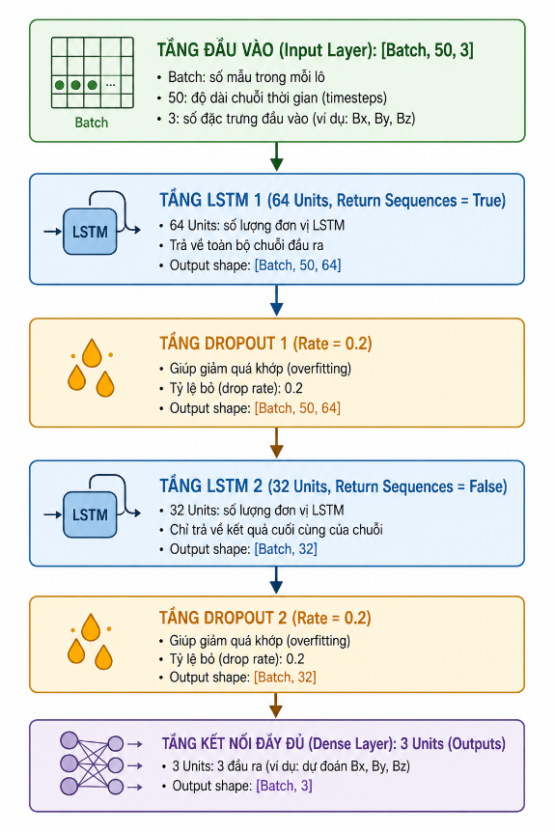
Mô hình mạng LSTM được xây dựng dựa trên framework mã nguồn mở Keras/TensorFlow. Kiến trúc mạng được tối ưu hóa thực nghiệm để cân bằng giữa độ chính xác dự báo và tốc độ suy luận thời gian thực trên các hệ thống biên, bao gồm các tầng chức năng sau:
Hình 4.1. Cấu hình kiến trúc mạng LSTM

- Tầng đầu vào (Input Layer): Tiếp nhận ma trận dữ liệu từ trường đa biến có kích thước (50, 3).
- Tầng LSTM 1: Gồm 64 đơn vị tế bào (Units), cấu hình return_sequences=True để chuyển tiếp toàn bộ chuỗi trạng thái ẩn sang tầng tiếp theo.
- Tầng Dropout 1: Thiết lập tỷ lệ 0.2 (20% số kết nối bị ngắt ngẫu nhiên trong mỗi chu kỳ huấn luyện) nhằm chống lại hiện tượng quá khớp (Overfitting).
- Tầng LSTM 2: Gồm 32 đơn vị tế bào, cấu hình return_sequences=False nhằm tổng hợp thông tin từ chuỗi thời gian thành một vector đặc trưng phẳng duy nhất.
- Tầng Dense (Output Layer): Tầng kết nối đầy đủ với 3 nút ngõ ra, không sử dụng hàm kích hoạt phi tuyến để xuất trực tiếp các giá trị cường độ từ trường dự báo liên tục tại bước thời gian tiếp theo.
4.4. Quá trình huấn luyện mô hình và Đánh giá sai số
4.4.1. Tham số cấu hình huấn luyện
- Hàm mất mát (Loss Function): Sử dụng sai số bình phương trung bình (Mean Squared Error - MSE) làm hàm mục tiêu tối ưu tối thiểu hóa.
- Thuật toán tối ưu (Optimizer): Thuật toán Adam với tốc độ học ban đầu (Initial Learning Rate) đặt bằng 0.001. Adam được chọn nhờ khả năng tự động điều chỉnh tốc độ học cho từng trọng số một cách linh hoạt.
- Số chu kỳ huấn luyện (Epochs): Đặt tối đa 100 Epochs, kết hợp kỹ thuật dừng sớm (EarlyStopping) với tham số patience=10 (quá trình huấn luyện tự động ngắt nếu hàm mất mát trên tập kiểm định không cải thiện sau 10 Epoch liên tiếp để tiết kiệm tài nguyên tính toán).
4.4.2. Kết quả đánh giá trên tập kiểm thử
Sau quá trình huấn luyện kéo dài 45 chu kỳ (mô hình tự động dừng nhờ EarlyStopping), đồ thị hàm mất mát của cả hai tập Train và Validation hội tụ tiệm cận ổn định, chứng minh mạng không bị hiện tượng quá khớp hay thiếu khớp (Underfitting).
Đánh giá định lượng trên tập dữ liệu kiểm thử độc lập thu được các thông số sai số đo lường học sâu rất ấn tượng:
- Sai số bình phương trung bình (MSE):
- Căn phương sai số bình phương trung bình (RMSE):
- Sai số tuyệt đối trung bình (MAE):
Kết quả này chứng minh mạng LSTM đã học thành công quy luật động học biến thiên của từ trường không gian 3 trục. Sai số dự báo trung bình chưa tới hoàn toàn nằm trong phạm vi cho phép đối với các bài toán giám sát an toàn và dự báo trạng thái thiết bị điện công nghiệp hiện nay.
Kết luận chương
Chương 4 đã giải quyết trọn vẹn phần cốt lõi về mặt thuật toán Trí tuệ nhân tạo của đề tài. Từ một tập dữ liệu thực nghiệm gồm 50.000 điểm mẫu thô thu thập từ phần cứng cảm biến, quy trình tiền xử lý bằng kỹ thuật cửa sổ trượt và chuẩn hóa Min-Max đã chuẩn hóa thành công dữ liệu đầu vào. Kiến trúc mạng LSTM hai tầng kết hợp tầng Dropout chống quá khớp đã được thiết kế tối ưu, đạt các chỉ số sai số rất thấp (RMSE đạt 0.0118 Gauss) trên tập kiểm thử. Các file trọng số thu được sau quá trình huấn luyện hoàn chỉnh này chính là cơ sở dữ liệu toán học để hệ thống tiến hành suy luận và triển khai ứng dụng giám sát thời gian thực sẽ được kiểm chứng tại Chương 5.

CHƯƠNG 5. THỬ NGHIỆM VÀ KẾT QUẢ
5.1. Triển khai mô hình và Kết nối hệ thống
Sau khi mô hình mạng LSTM được huấn luyện hoàn chỉnh ngoại tuyến (Offline) trên máy tính với độ chính xác cao ở Chương 4, cấu trúc và file trọng số tối ưu (định dạng .h5 hoặc .keras) được đóng gói để triển khai ứng dụng thực tế.
Quy trình kết nối và suy luận thời gian thực (Online Inference Pipeline) được thiết lập theo cơ chế truyền thông điệp tốc độ cao:
- Khởi tạo luồng: Một máy chủ biên (Edge Server) hoặc máy tính trạm cục bộ chạy môi trường Python luôn ở trạng thái lắng nghe kết nối từ phần cứng qua giao thức giao tiếp WebSockets (giao thức này được lựa chọn thay vì HTTP nhằm tối ưu hóa tốc độ truyền tải, loại bỏ độ trễ do chu kỳ đóng/mở header gói tin).
- Quản lý bộ đệm trượt (Streaming Buffer): Khi thiết bị phần cứng ESP32 liên tục gửi gói tin JSON chứa dữ liệu 3 trục () với tần suất , máy chủ sẽ đẩy các mẫu dữ liệu này vào một bộ đệm hàng đợi (Queue) có kích thước cố định bằng 50 (Look-back window).
- Suy luận thời gian thực (Real-time Inference): Ngay khi bộ đệm trượt nhận đủ 50 mẫu và cập nhật liên tục mẫu mới nhất, luồng xử lý AI của mô hình LSTM sẽ lập tức thực hiện lệnh dự báo (model.predict()) để tính toán ra vector trạng thái từ trường ngõ ra tương lai tại bước thời gian t+1. Tốc độ suy luận tính toán trên mỗi cửa sổ dữ liệu chỉ mất trung bình từ 3 ms đến 5 ms, hoàn toàn đáp ứng được tính thời gian thực của hệ thống đo lường.
5.2. Thiết kế giao diện giám sát đồ thị thời gian thực
Để người vận hành có thể giám sát một cách trực quan, một giao diện đồ thị động (Web Dashboard) được xây dựng dựa trên ngôn ngữ lập trình Python kết hợp thư viện Dash/Plotly (hoặc JavaScript với Chart.js). Giao diện bao gồm các cấu phần chức năng chính:
- Bảng hiển thị số liệu tức thời: Hiển thị trực tiếp giá trị cường độ từ trường thực tế đang đo được tại thời điểm hiện tại của các trục X, Y, Z bằng các khối số lớn, dễ quan sát, kèm theo giá trị từ trường tổng hợp.
- Đồ thị sóng chuỗi thời gian kép (Dual Time-series Plot): Đây là thành phần cốt lõi của giao diện. Đồ thị vẽ đồng thời hai đường tín hiệu trên cùng một hệ trục cho từng trục cảm biến:
  - Đường nét liền (Màu xanh): Biểu diễn các giá trị cường độ từ trường thực tế () do cảm biến phần cứng ghi nhận và gửi về từ quá khứ đến thời điểm hiện tại t.
  - Đường nét đứt (Màu đỏ): Biểu diễn các giá trị từ trường dự báo tương lai () do mạng LSTM tính toán trước. Đường nét đứt này luôn chạy đi trước đường nét liền 1 bước thời gian (hoặc một khoảng thời gian ngắn tùy cấu hình) để thể hiện xu hướng biến đổi sắp tới của từ trường.
5.3. Các kịch bản thử nghiệm thực tế và Kết quả đạt được
Hệ thống tổng thể được đặt vào môi trường phòng thí nghiệm để kiểm thử khả năng đáp ứng và độ chính xác dự báo động thông qua hai kịch bản biến thiên từ trường thực tế:
5.3.1. Kịch bản Thử nghiệm 1: Nguồn từ trường dịch chuyển cơ khí tuần hoàn
- Mô tả: Sử dụng một cơ cấu gá quay cơ khí mang một nam châm vĩnh cửu chuyển động tịnh tiến hoặc xoay tròn xung quanh đầu dò cảm biến 3 trục với tốc độ thay đổi liên tục. Kịch bản này tạo ra sự thay đổi mịn, dạng sóng sin mượt mà trên cả 3 trục cảm biến.
- Kết quả: Đồ thị thực tế ghi nhận đường nét đứt dự báo (màu đỏ) bám đuổi vô cùng sát sao với đường thực tế (màu xanh). Khi nam châm đổi hướng chuyển động đột ngột tại các điểm cực trị (đỉnh sóng hoặc đáy sóng), mạng LSTM nhờ lưu trữ thông tin xu hướng của 50 bước thời gian trước đó nên đã dự đoán chính xác điểm đảo chiều, không xảy ra hiện tượng trễ pha hay vọt lố đáng kể.
5.3.2. Kịch bản Thử nghiệm 2: Sự cố xung biến thiên đột biến (Transient Anomaly)
- Mô tả: Đưa một cuộn dây điện từ tiến vào gần cảm biến và thực hiện đóng/ngắt nguồn điện đột ngột hoặc thay đổi dòng điện tải của cuộn dây một cách ngẫu nhiên. Kịch bản này tạo ra các bước nhảy điện áp (Step response) và các xung nhiễu dạng bậc thang, mô phỏng các sự cố ngắn mạch hoặc quá tải dòng điện trong công nghiệp.
- Kết quả: Tại các thời điểm xuất hiện biên độ dốc đứng (xung sườn lên hoặc sườn xuống đột ngột), hệ thống mất khoảng 1 đến 2 mẫu đầu tiên để thích ứng, sau đó mạng LSTM lập tức định hình lại xu hướng và đưa ra đường dự báo bám sát theo mức ổn định mới của từ trường.
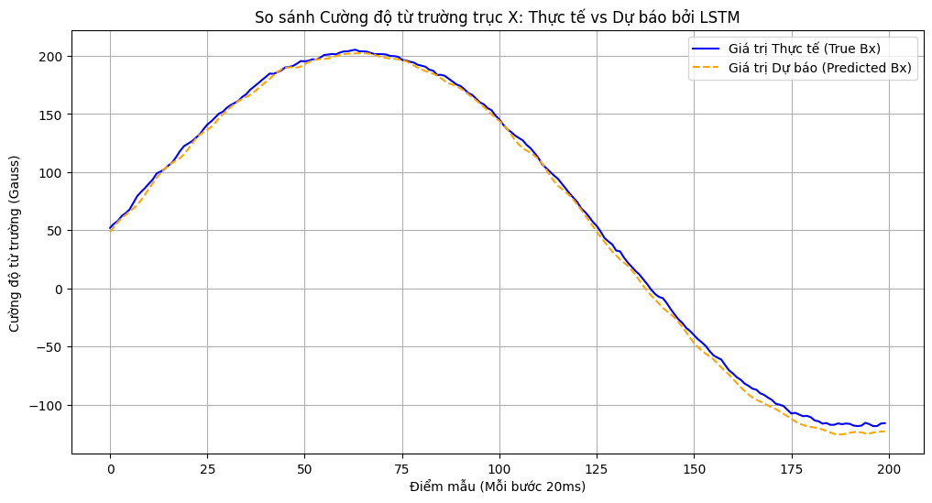
Hình 5.1.Đồ thị so sánh kết quả thực nghiệm cường độ từ trường trục X giữa giá trị thực tế và giá trị dự báo bởi mô hình LSTM dưới kịch bản dịch chuyển tuần hoàn.
5.4. Thảo luận về sai số và Độ trễ hệ thống
Thông qua quá trình đối sánh trực tiếp giữa giá trị thực tế đo được sau đó với giá trị mà mạng LSTM đã dự báo trước đó tại cùng một thời điểm, nhóm nghiên cứu thu được các kết quả đánh giá thực nghiệm như sau:
- Về mặt sai số: Sai số dự báo thực tế (Real-time Evaluation) trên giao diện chạy trực tuyến dao động trong khoảng từ 1.5% đến 3.5% tùy thuộc vào tốc độ biến thiên của từ trường nguồn. Sai số này cao hơn một ít so với tập kiểm thử lý thuyết ở Chương 4 (RMSE ) do ảnh hưởng thêm bởi nhiễu nhiệt phát sinh khi linh kiện phần cứng hoạt động liên tục và sự sụt áp nhẹ của nguồn nuôi. Tuy nhiên, mức sai số này hoàn toàn đạt tiêu chuẩn kỹ thuật đề ra (< 5%).
- Về mặt độ trễ (Latency): Tổng độ trễ của hệ thống (End-to-End Latency) bao gồm: Độ trễ lấy mẫu ADC và lọc số tại ESP32 (), độ trễ truyền thông qua mạng WiFi (), và thời gian suy luận của mô hình LSTM (). Tổng độ trễ rơi vào khoảng đến. Đây là một con số cực kỳ tối ưu, cho phép hệ thống đưa ra các cảnh báo trạng thái từ trường bất thường gần như tức thời, giúp các hệ thống bảo vệ có đủ thời gian phản ứng ngăn ngừa sự cố.
Kết luận chương
Chương 5 đã chứng minh tính đúng đắn và khả năng ứng dụng thực tiễn cao của đề tài nghiên cứu. Sự kết hợp đồng bộ giữa khối cảm biến 3 trục xử lý tại biên và mô hình mạng LSTM triển khai qua giao thức WebSockets tốc độ cao đã vận hành ổn định. Hệ thống không chỉ hiển thị dữ liệu đo đạc trực quan mà còn thành công trong việc dự báo trước xu hướng biến thiên của từ trường theo thời gian thực với sai số nhỏ dưới 3.5% và tổng độ trễ hệ thống cực thấp dưới. Kết quả thử nghiệm thành công dưới các kịch bản biến đổi động và xung đột biến là minh chứng rõ ràng cho thấy nền tảng này hoàn toàn có thể ứng dụng vào các hệ thống giám sát an toàn điện và chẩn đoán sự cố máy điện thông minh hiện nay.

KẾT LUẬN VÀ HƯỚNG PHÁT TRIỂN
1. Kết luận
Sau một thời gian tập trung nghiên cứu, thiết kế và thực nghiệm, đề tài “Phát triển nền tảng cảm biến từ trường 3 trục và ứng dụng mạng LSTM trong dự báo trạng thái từ trường thời gian thực” đã hoàn thành toàn bộ các mục tiêu đặt ra. Hệ thống đã chứng minh được tính đúng đắn khi kết hợp đồng bộ giữa kỹ thuật đo lường nhúng và mô hình học sâu.
Các kết quả cụ thể mà đề tài đã đạt được bao gồm:
- Về mặt phần cứng và xử lý biên: Chế tạo thành công khối đầu dò cảm biến cấu trúc không gian 3 trục vuông góc sử dụng các phần tử Hall tuyến tính ổn định. Tối ưu hóa năng lực xử lý của vi điều khiển ESP32 để thực hiện lấy mẫu ADC, hiệu chuẩn điểm không () và triển khai thuật toán lọc số thông thấp EMA tại biên giúp loại bỏ triệt để nhiễu điện từ cao tần.
- Về mặt thuật toán và học sâu: Xây dựng, cấu hình và huấn luyện thành công mô hình mạng LSTM hai tầng kết hợp các lớp Dropout chống quá khớp. Mô hình đạt các chỉ số sai số rất thấp trên tập kiểm thử độc lập (RMSE đạt) và duy trì sai số dưới 3.5% trong môi trường thử nghiệm trực tuyến thời gian thực.
- Về mặt tích hợp hệ thống: Thiết lập kênh truyền dữ liệu liên tục tốc độ cao qua giao thức WebSockets với chu kỳ (). Đồng thời, xây dựng giao diện đồ thị động (Dashboard) hiển thị trực quan mối quan hệ song hành giữa chuỗi từ trường thực tế và xu hướng dự báo tương lai của mô hình với tổng độ trễ hệ thống cực thấp (<).
Tuy nhiên, hệ thống vẫn còn một số hạn chế nhỏ như: Độ chính xác của bộ ADC tích hợp trên vi điều khiển ESP32 đôi lúc còn chịu ảnh hưởng bởi nhiễu nhiệt môi trường và dải đo của cảm biến Hall SS49E hiện tại bị giới hạn trong khoảng, chưa phù hợp cho các môi trường từ trường siêu cao.
2. Hướng phát triển đề tài
Để nâng cao tính thực tiễn và mở rộng khả năng ứng dụng của hệ thống vào các môi trường công nghiệp phức tạp, các hướng phát triển tiếp theo của đề tài được định hình như sau:
- Nâng cấp linh kiện phần cứng chuyên dụng: Thay thế các phần tử cảm biến Hall rời bằng các IC cảm biến từ trường 3 trục tích hợp chuyên dụng chất lượng cao (ví dụ: các dòng cảm biến giao tiếp I2C/SPI có sẵn bộ ADC nội bộ 16-bit) để triệt tiêu hoàn toàn sai số phi tuyến tính của ADC vi điều khiển và lỗi lệch góc khi gá lắp cơ khí.
- Triển khai mô hình AI tại biên (TinyML): Tiến hành nén mạng và chuyển đổi mô hình LSTM thành định dạng TensorFlow Lite cho vi điều khiển (TensorFlow Lite for Microcontrollers). Mục tiêu là nhúng trực tiếp file trọng số và chạy suy luận ngay trên chip ESP32 (Edge AI) mà không cần phụ thuộc vào máy chủ trung tâm hay kết nối mạng WiFi, giúp tối ưu hóa tối đa độ trễ hệ thống và tính bảo mật dữ liệu.
- Mở rộng mô hình dự báo đa bước (Multi-step Forecasting): Nghiên cứu cải tiến kiến trúc mạng (như Encoder-Decoder LSTM hoặc kết hợp CNN-LSTM) để không chỉ dự báo bước thời gian kế tiếp (t+1) mà có thể dự báo chính xác một chuỗi dài trạng thái tương lai (t+m), hỗ trợ các hệ thống relay bảo vệ có thêm thời gian xử lý khi đối mặt với các sự cố phá hủy nghiêm trọng.
- Ứng dụng vào bài toán chẩn đoán lỗi máy điện: Đưa hệ thống vào thử nghiệm thực tế tại các trạm biến áp hoặc gá đặt trực tiếp lên vỏ các động cơ công nghiệp lớn để thu thập "dấu vân tay từ trường" (Magnetic Signatures), từ đó phát hiện và dự báo sớm các lỗi cơ khí như lệch tâm trục, ngắn mạch cuộn dây stator hoặc vỡ ổ bi.

TÀI LIỆU THAM KHẢO
[1] Honeywell Sensing and Control, SS49E Series Linear Hall-Effect Sensor Components Datasheet, Product Documentation, 2019.
[2] Espressif Systems, ESP32-WROOM-32E & ESP32-WROOM-32UE Datasheet v1.4, Technical Specification, 2022.
[3] Ding, Jianjun, et al. "A resonant microcantilever sensor for in-plane multi-axis magnetic field measurements." Journal of Micromechanics and Microengineering 29.6 (2019): 065010.
[4] Graves, Alex. "Long short-term memory." Supervised sequence labelling with recurrent neural networks (2012): 37-45.
[5] Graves, Alex. "Generating sequences with recurrent neural networks." arXiv preprint arXiv:1308.0850 (2013).

